 |  | 3º Teste de Matemática  10º Ano 2015/2016  2º Período Duração: 90 minutos
 | Turma : 2 2 de fevereiro de 2016  Nome _____________________________________________Nº___ |  |  | Classificação: ,valores  O Professor ___________________

1ª Parte
As questões desta primeira parte são de escolha múltipla. Cada questão vale 10 pontos.
Apenas uma das opções está correta. Escreva a sua escolha na folha de respostas.
Atenção: Se apresentar mais do que uma resposta a questão será anulada.

1. Considere os pontos A( -1,3) e M(3,-2). Sabe-se que M é o ponto médio do segmento de reta [AB]. Quais as coordenadas de B?
(A) (2, 1) (B) (4,-5) (C) (1, $\frac{1}{2}$) (D) (7, -7)

2. Seja P um ponto do plano, tal que P(a,2a). Qual deverá ser o valor de a de modo que P pertença à circunferência de equação x²+y²+2y = 0 ?
(A) $−\frac{4}{5}$ (B) -1 (C) 1 (D) $\frac{4}{5}$

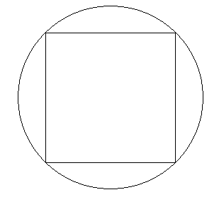
3. Na figura junta está representado um quadrado inscrito numa circunferência de área 25cm². Qual o comprimento do lado do quadrado?
(A) $\frac{5\sqrt{π}}{π}$ (B) $\frac{5\sqrt{2π}}{π}$ (C) $\frac{\sqrt{5π}}{π}$ (D) $\frac{2\sqrt{5π}}{π}$

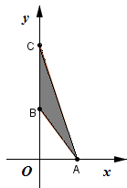
4. Considere, num plano munido de um referencial ortonormado xOy, o triângulo [ABC], em que:
- A pertence ao eixo Ox e tem abcissa positiva;
- B e C pertencem ao eixo Oy e B(0,7) e C (0,16);
- d(B,A)=d(B,C)
Qual a área do triângulo [ABC]?
(A) $\text{20}\sqrt{2}$ (B) $\text{18}\sqrt{2}$ (C) $9\sqrt{2}$ (D) $2\sqrt{2}$
5. Considere o polinómio A(x) = x²+ax+a, com a∈IR.
Para que valor de a, A(x) é divisível por (x+2)?
(A) 1 (B) 2 (C) 3 (D) 4

2ª Parte
Nas questões desta segunda parte apresente o seu raciocínio de forma clara, indicando todos os cálculos
que tiver efetuado e todas as justificações julgadas necessárias.

1. Considere um polinómio P(x) do qual se sabe que a divisão inteira pelo polinómio (x²+1) tem como quociente o polinómio x²-2x-5 e como resto o polinómio 10x+5.
1.1 Determine o polinómio P(x). Apresente P(x) na forma mais simplificada possível.
Caso não tenha respondido à questão anterior considere P(x)= x⁴-2x³-4x²+8x.
1.2 Sabe-se que 2 é uma raiz de P(x).
1.2.1 Averigue a sua multiplicidade.
1.2.2 Decomponha P(x) num produto de fatores, de menor grau possível.
1.2.3 Resolva a condição P(x)≤ 0.
Caso não tenha respondido à questão 1.2.2 considere P(x)= (x-2)(x-2)(x+3)x.

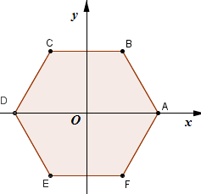
2. Na figura junta está representado um hexágono regular de centro em O, origem do referencial o.n. Sabe-se que o ponto C tem coordenadas $(−\frac{3}{2},\frac{3\sqrt{3}}{2})$. A reta CB é paralela ao eixo Ox.
2.1 Escreva a equação reduzida da circunferência de centro
em O e que contém o ponto C.
2.2 Considere A(3,0). Determine a equação reduzida da
mediatriz de [AC]. Apresente na forma mais simplificada possível
2.3 Considere o quadrado circunscrito à circunferência de centro em O e raio $\overline{\text{OA}}$, e de
lados paralelos aos eixos coordenados.
Indique as equações das retas que contêm os lados do referido quadrado.

3. Considere a condição: x²+y²+2kx+6y+k²+ k=0, com k∈IR
3.1 Escreva a condição anterior na forma (x-a)²+(y-b)²=c
3.2 Averigue se existe algum valor de k que faça com que a condição dada represente o conjunto vazio. Apresente todos os valores possíveis.
3.3 Determine o(s) valor(es) de k de modo que a condição dada represente uma circunferência que passe na origem do referencial ( ponto (0,0) ).
3.4 Considere k=0.
Determine o centro e o raio da circunferência que se obtém nessa situação.

A professora: Ana Paula Jardim

Cotações

Questões | 1ª  Parte | 1.1 | 1.2.1 | 1.2.2 | 1.2.3 | 2.1 | 2.2 | 2.3 | 3.1 | 3.2 | 3.3 | 3.4 | Total
Pontos | 50 | 12 | 10 | 12 | 20 | 13 | 18 | 12 | 15 | 12 | 14 | 12 | 200

